**单继承下含覆盖函数的类对象的布局**

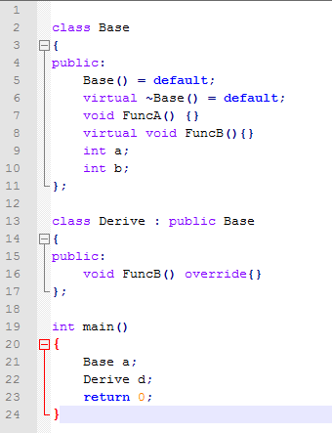

Windows平台下cl编译器：

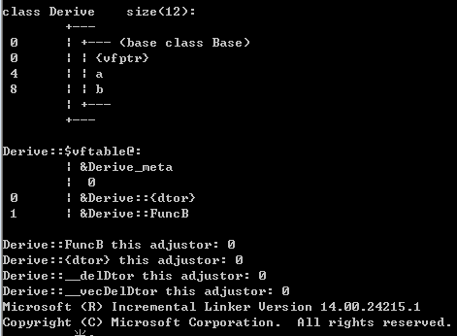

Linux平台下gcc编译器：

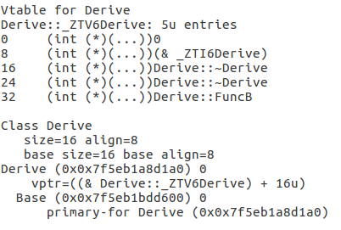

Mac平台下clang编译器：

子类对象布局

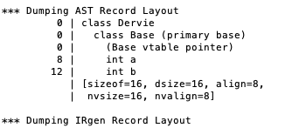

虚函数表布局

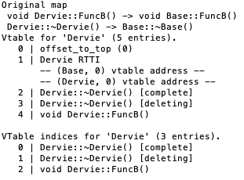

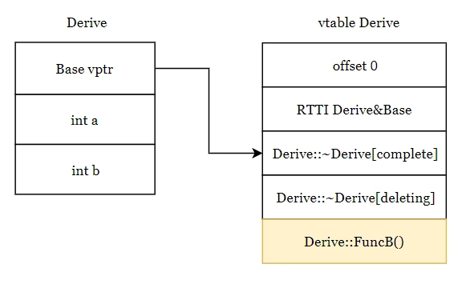

注意虚函数表这里的FuncB函数已经是Derive类中的FuncB，因为在子类中重写了这个函数。

注意这里的RTTI中有了两项，表示Base和Derive的虚表地址是相同的，Base类里面的虚函数和Derive类里的虚函数都在这个链条下。